**Цели:**

* Создать для детей положительно-эмоциональное настроение, отправляясь в сказочное путешествие.
* Развивать у детей интонационную выразительность, речь с движением.
* Способствовать развитию процессов мышления, долговременную память.
* Развивать навыки работы в коллективе.
* Воспитывать в детях нравственные качества: доброту, отзывчивость, сопереживание, желание придти на помощь в трудную минуту.
* Воспитывать любовь, бережное отношение к окружающему миру через сказку.

**Оборудование:** Книга-раскладушка, серебряный дождь (серебряная ленточки), замок, волшебная палочка,  сундук, «ковёр-самолёт», ребристые дорожки, обручи.

**Ход  досуга:**

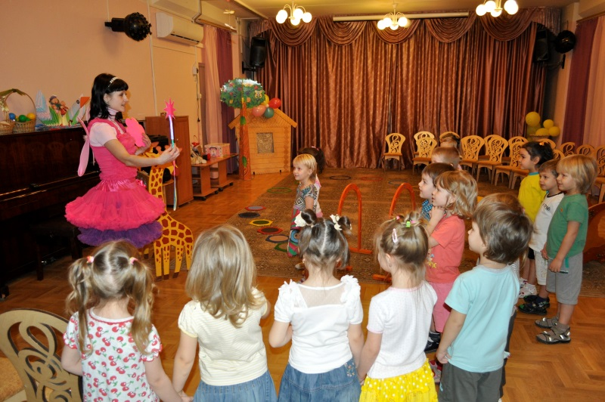Дети заходят в музыкальный зал и садятся на стульчики. К детям входит Фея (*воспитатель в роли Феи*).

Фея: Здравствуйте, ребята. Я пришла к вам в гости. Какие вы сегодня все весёлые, красивые. Мне у вас очень понравилось. А вы знаете, кто я? *(Ответы  детей).*

Фея: Я – сказочная Фея. Я исполняю желания и помогаю добрым людям. А это моя помощница волшебная ― путеводная звёздочка. Ребята, мне звёздочка говорит, что с вашими игрушками случилась неприятность. Нам нужно торопиться. Пойдёмте к ним. *(Игрушки стоят в углу зала, запертые замком).*

Фея: Дети, как вы думаете, что с ними случилось? *(Ответы  детей)*.

Фея: А что же нам подскажет моя помощница ― звёздочка, она волшебная, она всё знает. Ребята, звёздочка рассказала мне, что ваши игрушки заколдовал волшебник, и они заснули.

Фея: Ребята, может, вы знаете,  как помочь игрушкам? (*Ответы детей)*.

Фея: Давайте спросим у нашей звёздочки. Кто хочет спросить? *(Дети спрашивают)*

Фея: Звёздочка подсказывает, что нам нужно долететь до **ЗВЁЗДНОЙ КНИГИ.** И если вы справитесь с заданием **ЗВЁЗДНОЙ  КНИГИ**, то **ЗВЕЗДНАЯ КНИГА** подскажет вам,как расколдовать игрушки.Ребята, как вы думаете, на чём мы можем долететь к **ЗВЁЗНОЙ КНИГЕ**?*(Ответы детей).*

Фея: Мы отправимся на «ковре-самолёте». Вы готовы к путешествию?

Дети:  Да

Фея: «Ковёр самолёт» находится в волшебном сундуке. А дорожка к нему не простая – сказочная. *(Дети идут по ребристой дорожке, перешагивая через препятствия-модули).* Вот и сундучок. Сейчас я его открою.Ой! Я, кажется, потеряла ключик. Ребята, вы случайно не находили ключик?

Дети:  Нет

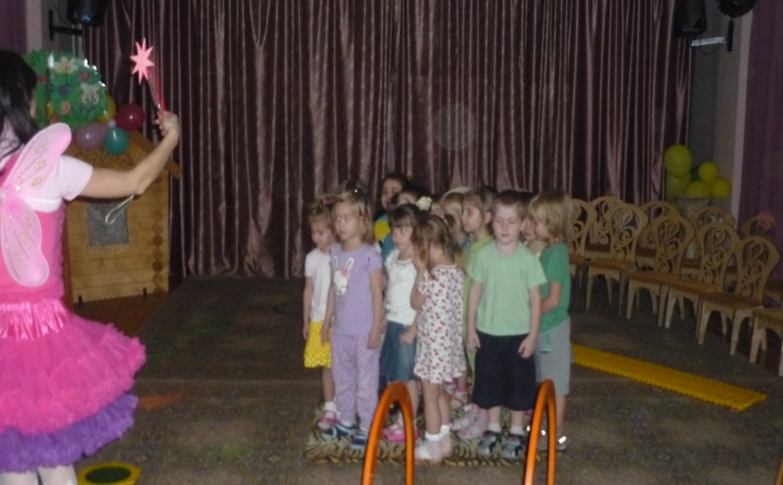Фея: Что же делать? Ребята, может вы, вежливо попросите сундучок и он откроется? *(Дети вежливо просят сундучок).*

Сундучок открывается. Фея достаёт «ковёр-самолёт» и предлагает отправиться в путешествие.  ЗВУЧИТ ВОЛШЕБНАЯ МУЗЫКА.

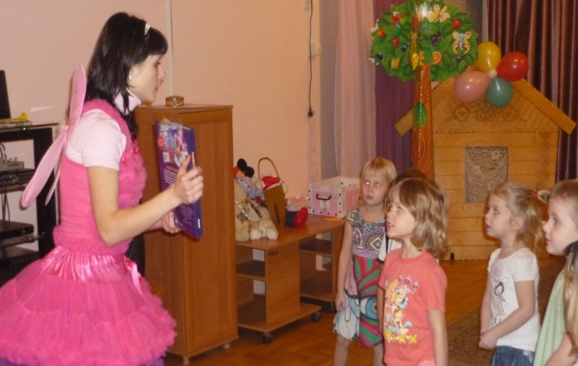Фея:  Вот мы и долетели. *(Берёт книгу).* Ребята, посмотрите какая красивая книга, давайте ей откроем. Почему-то она не открывается. Может, нужны какие-то волшебные слова? Какие вы знаете волшебные слова? (*Ответы  детей: пожалуйста, спасибо, будьте добры и т.д.)*

*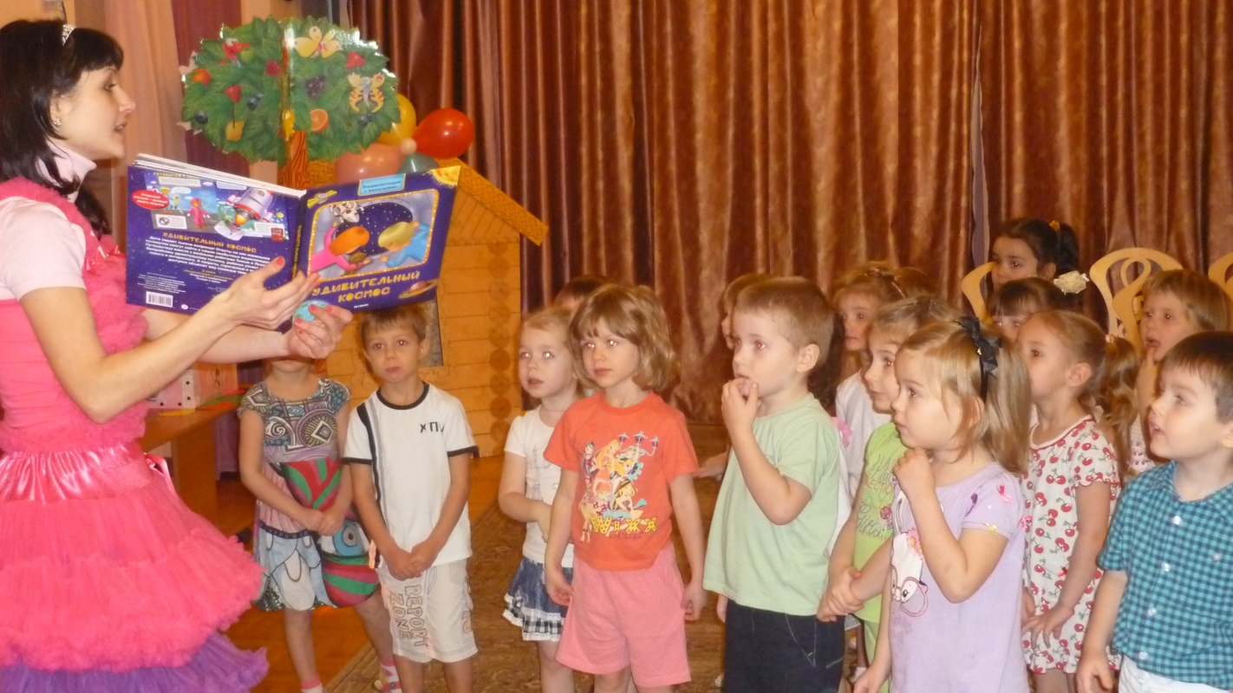***ОТКРЫВАЕТСЯ  1 страница.**

***ЗАДАНИЕ №1:*** Отгадайте все загадки и узнайте сказку.

|  |  |
| --- | --- |
| Хитрая плутовка,  Рыжая воровка,  В лесу первая краса.  И зовут ее *(Лиса)* | Он в берлоге спит зимой  Под большущею сосной.  А когда придёт весна.  Просыпается от сна. *(Медведь)* |
| Через поле напрямик  Скачет белый воротник. *(Заяц)* | Сдобный  пышный  круглощёкий  У него румяный бок.  Убегает по дорожке и зовётся *(Колобок).* |
| Кто зимой холодной  Бродит злой, голодный? *(Волк)* | Встает на заре, поет во дворе.  На голове гребешок  Кто же это? *(Петушок)* |
| Глазищи, усищи,  Хвостище, когтище,  А моется всех чище. *(Кошка)* | Клохчет, квохчет,  Детей созывает,  Всех под крылья подбирает. *(Курица)* |
| С хозяином дружит,  Дом сторожит.  Живет под крылечком,  Хвост колечком. *(Собака)* | Летом в болоте вы ее найдете.  Зеленая квакушка.  Кто это? (*Лягушка)* |

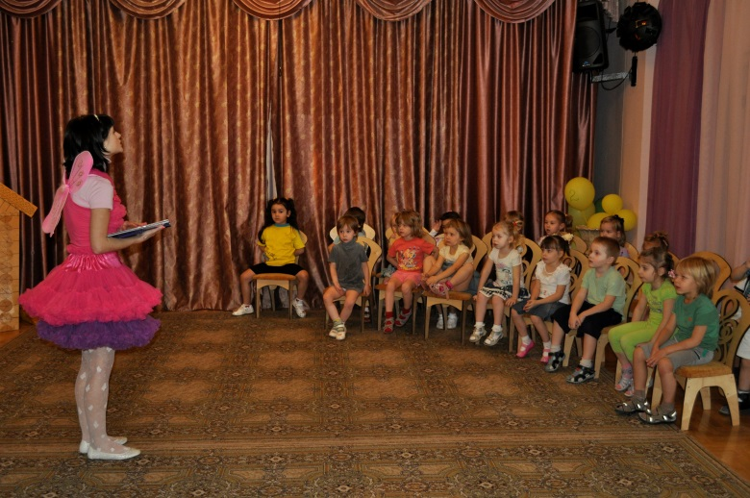***ЗАДАНИЕ №2:*** Вы должны  угадать, из какой сказки эти предложения?

Я по амбару метен,

По сусекам скребен… *(Колобок)*

Козлятушки-ребятушки

Отопритеся-отворитеся

Ваша мать пришла молока принесла… *(Волк и семеро козлят)*

Дед бил, бил – не разбил, баба била, била – не разбила… *(Курочка Ряба)*

За курочку взяла уточку, за уточку взяла гусочку… *(Лисичка со скалочкой)*

Бабушка, бабушка, а откуда у тебя такие большие уши?.. *(Красная шапочка)*

Мышка за Кошку, Кошка за Жучку, Жучка за внучку, внучка за бабку, бабка за детку, детка за репку… *(Репка)*

У лисы была избушка ледяная, а у зайца – лубяная… *(Заюшкина избушка)*

Сяду на пенек, съем пирожок… *(Маша и медведь)*

Несет меня лиса

За темные леса,

За быстрые реки,

За высокие горы.

Кот и дрозд, спасите меня… *(Петушок золотой гребешок)*

***ЗАДАНИЕ №3***: Открывается страница книги со сказками, но там нет зверей.

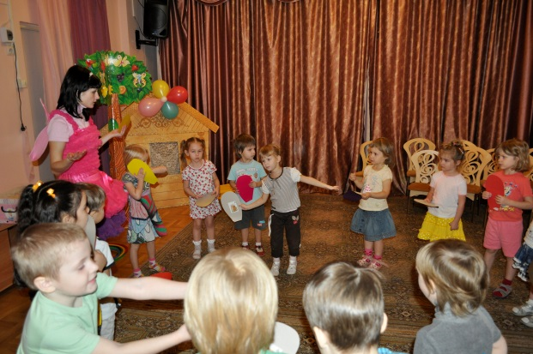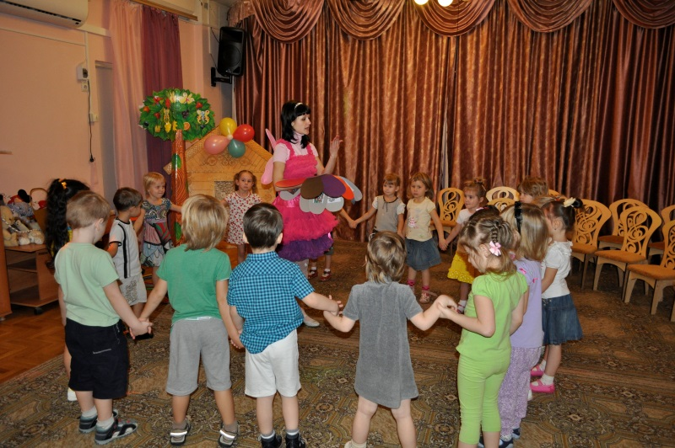Фея: Ой, звери испугались и куда-то разбежались. Чтобы помочь всем возвратиться, нужно в зверя превратиться. *(Фея показывает детям цветок, на лепестках которого спрятались звери).* По очереди отрывайте каждый лепесток, а на нём картинка с животным. Вы должны сказать голосом животного и показать, как это животное двигается*. (Дети срывают лепестки и изображают животных (показ по кругу).*

Фея: Вот и вернулись все звери в свои сказки.

***ЗАДАНИЕ  №4:*** Однажды ночью книжки расшалились, и книжные герои вдруг с полочки свалились, испугались, заблудились, как в свои вернуться книжки мы поможем им детишки.

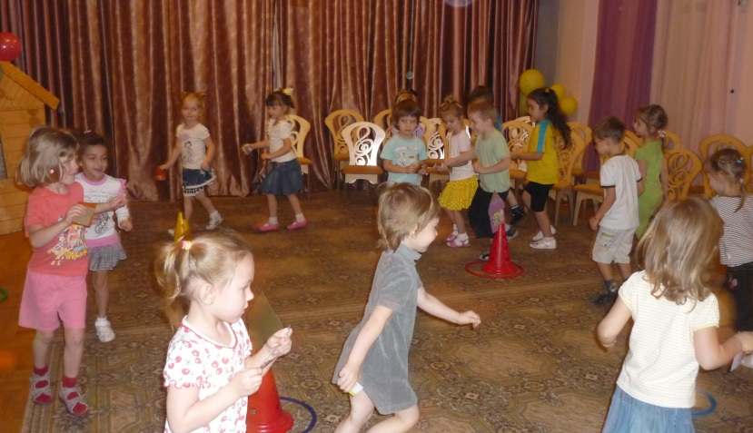*Фея раздает детям карточки с изображениями героев сказок, а дети должны разложить в домики со сказками эти карточки.*

Фея: Молодцы, вы угадали все сказки. Книга закрывается. А в подарок вам пакетик  СЕРЕБРЯНОГО  ДОЖДЯ.

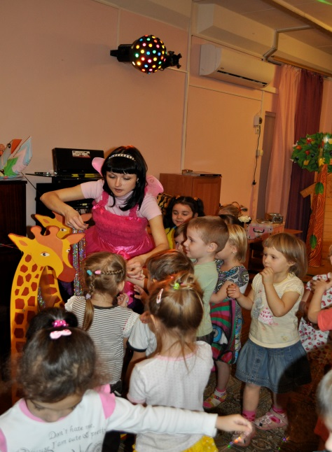Дети получают по несколько  нитей серебряного  дождя и подходят к замку.

Фея: Замок боится серебряного дождя, но при этом вы должны правильно сказать следующую фразу: Дождик, дождик, лей, лей. Серебра не жалей. И замок открой скорей. *(Дети кидают дождик  на замок и освобождают игрушки. Берут по игрушке в руки).*

Фея: Вот вы и спасли свои игрушки.  Теперь можно отправляться в детский сад. Садитесь на «ковёр-самолёт».

Все садятся на ковёр – самолёт, садятся кругом, но самолёт не взлетает. *(Звучит музыка  сломанного  двигателя).*

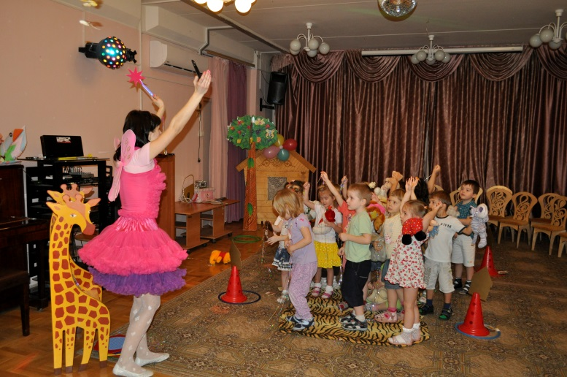Фея: Что случилось?  «Ковёр – самолёт» не заводится. Давайте попросим солнышко нам помочь.

На ножки встанем, ручки к солнышку потянем.

Солнце, солнце помоги наш корабль заряди.

Нам домой лететь пора, ждут нас там давно друзья.

Фея: Вот мы и прилетели в детский сад, закончилось наше путешествие. Где мы были? Что видели? Чем занимались? *(Подведение итогов путешествия).*